102學年度王功國小六年級自然專題報告
研究主題:台灣獼猴

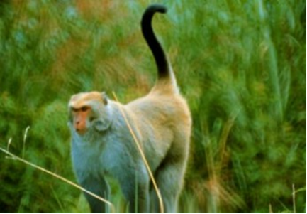

班級：六年一班
座號：2號
姓名：洪宸諺
指導教師：許甄華
日期:中華民國103年5月29日

一、研究動機
因為猴子是最接近人類的靈長類的生物。
二、研究方法
Googie查詢資料
以及YAHOO的圖片查詢資料
三、研究內容（介紹台灣獼猴是什麼？身體特徵？生活習性？棲息地..等，不是亂剪一堆貼上來!要整理）
臺灣獼猴的前肢比後肢短，各肢具有五趾。頭圓，臉扁，額裸出，顏面呈淡紫色，或深或淡，隨個體的不同而有差異，所以台灣原住民將其分為白臉與紅臉，臉頰上並長有粗雜的長鬚，尾粗狀多毛，全身被厚而軟的毛，冬季呈棕灰色，夏季呈棕綠色，四肢較黑故有黑肢猿之稱。股間有顯著的紅棕色的大斑。一般而言，雌猴體型較雄猴小，顏色也較淡。
其主食以水果為主，最愛香蕉、芒果、荔枝、柳丁等。
台灣獼猴屬於晝行性活動且群體生活的動物。分布地區活躍於中低海拔山嶽，高從玉山國家公園，低至八卦臺地南部，其中低海拔以二水山區居多，設有台灣獼猴生態保護區。另外，在臺北福山、恆春墾丁有台灣獼猴做為過夜地域。
根據記錄，台灣獼猴食用的植物包含85科300種，以果實為主，其他還有昆蟲、甲殼類和軟體動物等。對於食用植物的部位，會因季節月份和乾溼季變化而有所不同，以十至五十隻一群。
台灣獼猴雖然是保育類動物，但在高雄、屏東等地區的台灣獼猴經常去搶觀光遊客的食物
還有偷農作物，讓農夫很頭痛，但因為牠們是保育類
政府也拿牠們沒辦法。

四、參考資料（網址呢？）

台灣獼猴 - 台灣大百科全書 Encyclopedia of Taiwan

館區簡介 | 二水台灣獼猴生態教育館

五、研究發現（台灣獼猴生存現況？危害？政府如何保育？）
台灣獼猴屬於晝行性活動且群體生活的動物。分布地區活躍於中低海拔山嶽，高從玉山國家公園，低至八卦臺地南部，其中低海拔以二水山區居多，設有台灣獼猴生態保護區。另外，在臺北福山、恆春墾丁有台灣獼猴做為過夜地域。
根據記錄，台灣獼猴食用的植物包含85科300種，以果實為主，其他還有昆蟲、甲殼類和軟體動物等。對於食用植物的部位，會因季節月份和乾溼季變化而有所不同，以十至五十隻一群。
台灣獼猴雖然是保育類動物，但在高雄、屏東等地區的台灣獼猴經常去搶觀光遊客的食物，還有偷農作物，讓農夫很頭痛，但因為牠們是保育類，政府也拿牠們沒辦法。
六、我的感想:（請你寫自己的心得感想！！不要連感想都複製別人的!!最少200字）
雖然彌猴是屬於保育類的動物,可是近年來在許多山下或者是平地,農田可以見到。希望大家別因為猴子的可愛而一直的餵食它們。讓它們回歸深林是最好的辦法,對我們農民以及彌猴都是零傷害的辦法。

別自作聰明，東剪西貼完成並非專題報告!!

